激光光源采集模块（L2KG型）测试记录
测试对象：激光光源成像组件（L2KG型） | 组件型号：GX3-LSM-02KGM-01A、GX3-LSM-02KGM-01C、GX3-LSM-02KGM-01D
测试日期：2020.07.23 | 测试人员：王心刚
测试结果：正常 | 检验人员：韩园园
测试任务：
对15台激光光源采集模块、15根成品线、10个视窗进行功能测试，组件编号为：
序号 | 组件编号 | 组件型号 | 位置类型
1 | 2001020A043 | GX3-LSM-02KGM-01A | A
2 | 2001020A044 | GX3-LSM-02KGM-01A | A
3 | 2001020A045 | GX3-LSM-02KGM-01A | A
4 | 2001020A046 | GX3-LSM-02KGM-01A | A
5 | 2001020A047 | GX3-LSM-02KGM-01A | A
6 | 2001020A048 | GX3-LSM-02KGM-01C | C
7 | 2001020A049 | GX3-LSM-02KGM-01C | C
8 | 2001020A050 | GX3-LSM-02KGM-01C | C
9 | 2001020A051 | GX3-LSM-02KGM-01C | C
10 | 2001020A052 | GX3-LSM-02KGM-01C | C
11 | 2001020A053 | GX3-LSM-02KGM-01D | D
12 | 2001020A054 | GX3-LSM-02KGM-01D | D
13 | 2001020A055 | GX3-LSM-02KGM-01D | D
14 | 2001020A056 | GX3-LSM-02KGM-01D | D
15 | 2001020A057 | GX3-LSM-02KGM-01D | D
视窗编号为：
序号 | 视窗编号 | 型号
1 | SC200723009 | GX3-LSM-02KGM-02
2 | SC200723010 | GX3-LSM-02KGM-02
3 | SC200723011 | GX3-LSM-02KGM-02
4 | SC200723012 | GX3-LSM-02KGM-02
5 | SC200723013 | GX3-LSM-02KGM-02
6 | SC200723014 | GX3-LSM-02KGM-02
7 | SC200723015 | GX3-LSM-02KGM-02
8 | SC200723016 | GX3-LSM-02KGM-02
9 | SC200723017 | GX3-LSM-02KGM-02
10 | SC200723018 | GX3-LSM-02KGM-02

测试过程：
- 搭建测试环境。测试环境由1台信号同步单元、1台滚动试验台、1台显示器、1台巡检主机、220VAC电源、15根13芯数据电源信号线及若干其他连接电缆搭建组成。
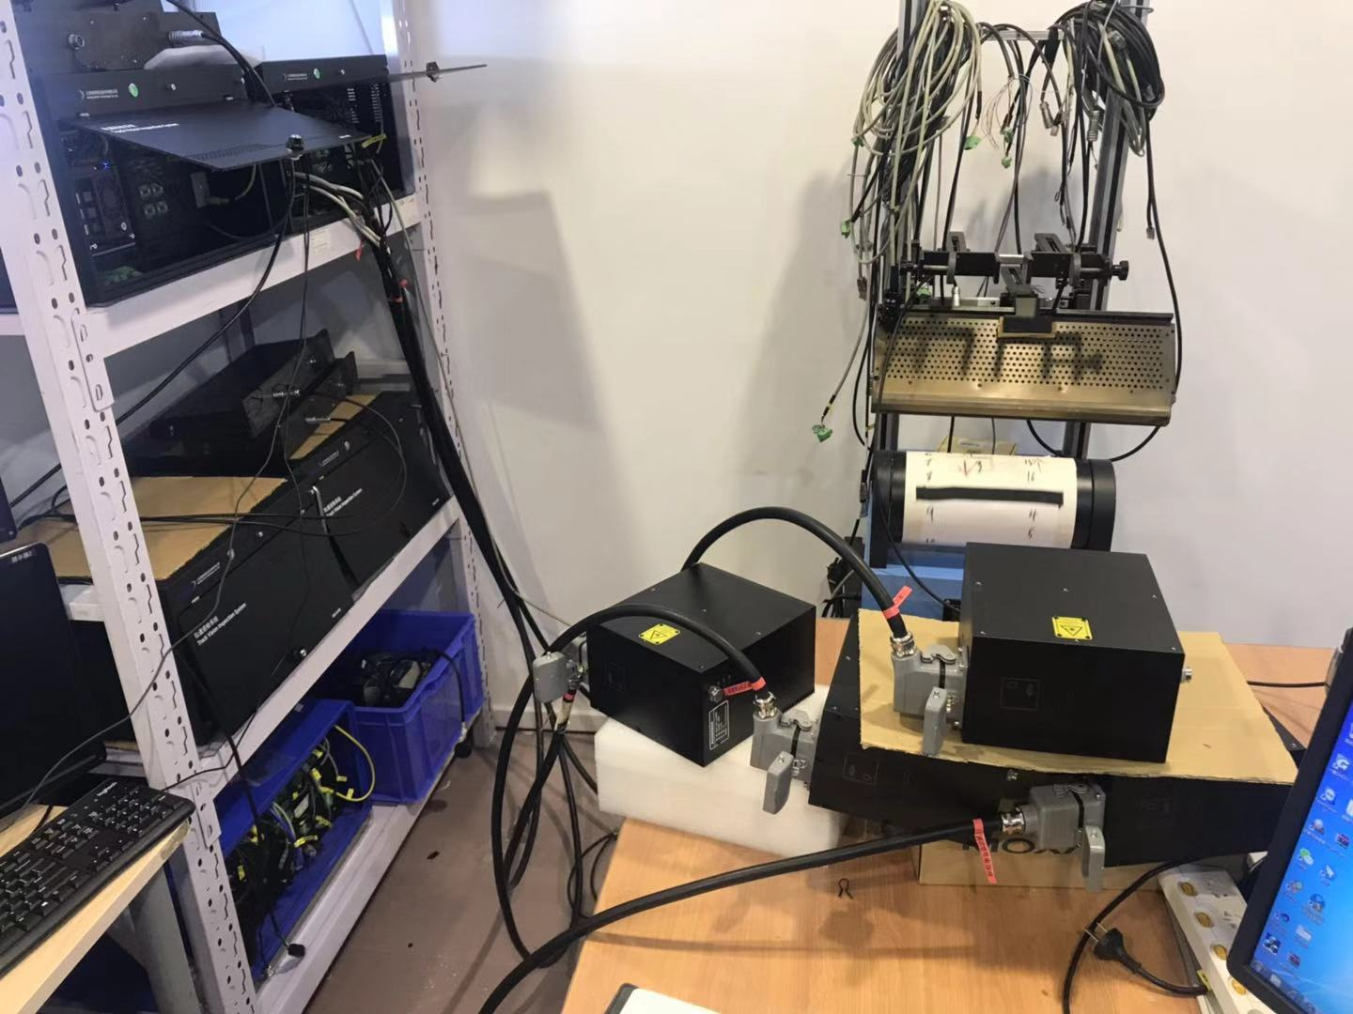
图1-1 测试环境搭载
- 确保线缆连接准确无误后，加电开始运行，查看组件指示灯状态，确认相机通讯正常。
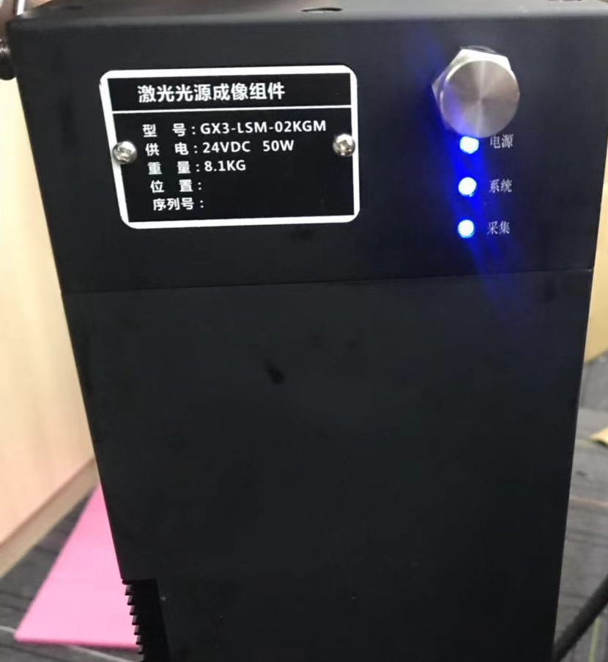
图1-2 指示灯状态
电源：电源状态指示灯（长亮表示工作正常）；
系统：内部控制器指示灯（闪烁表示工作正常）；
采集：采集信号指示灯（长亮或闪烁表示工作正常）。
- 使用TMAS V2.1软件，依次对15个组件进行功能测试，测试图像如下所示：
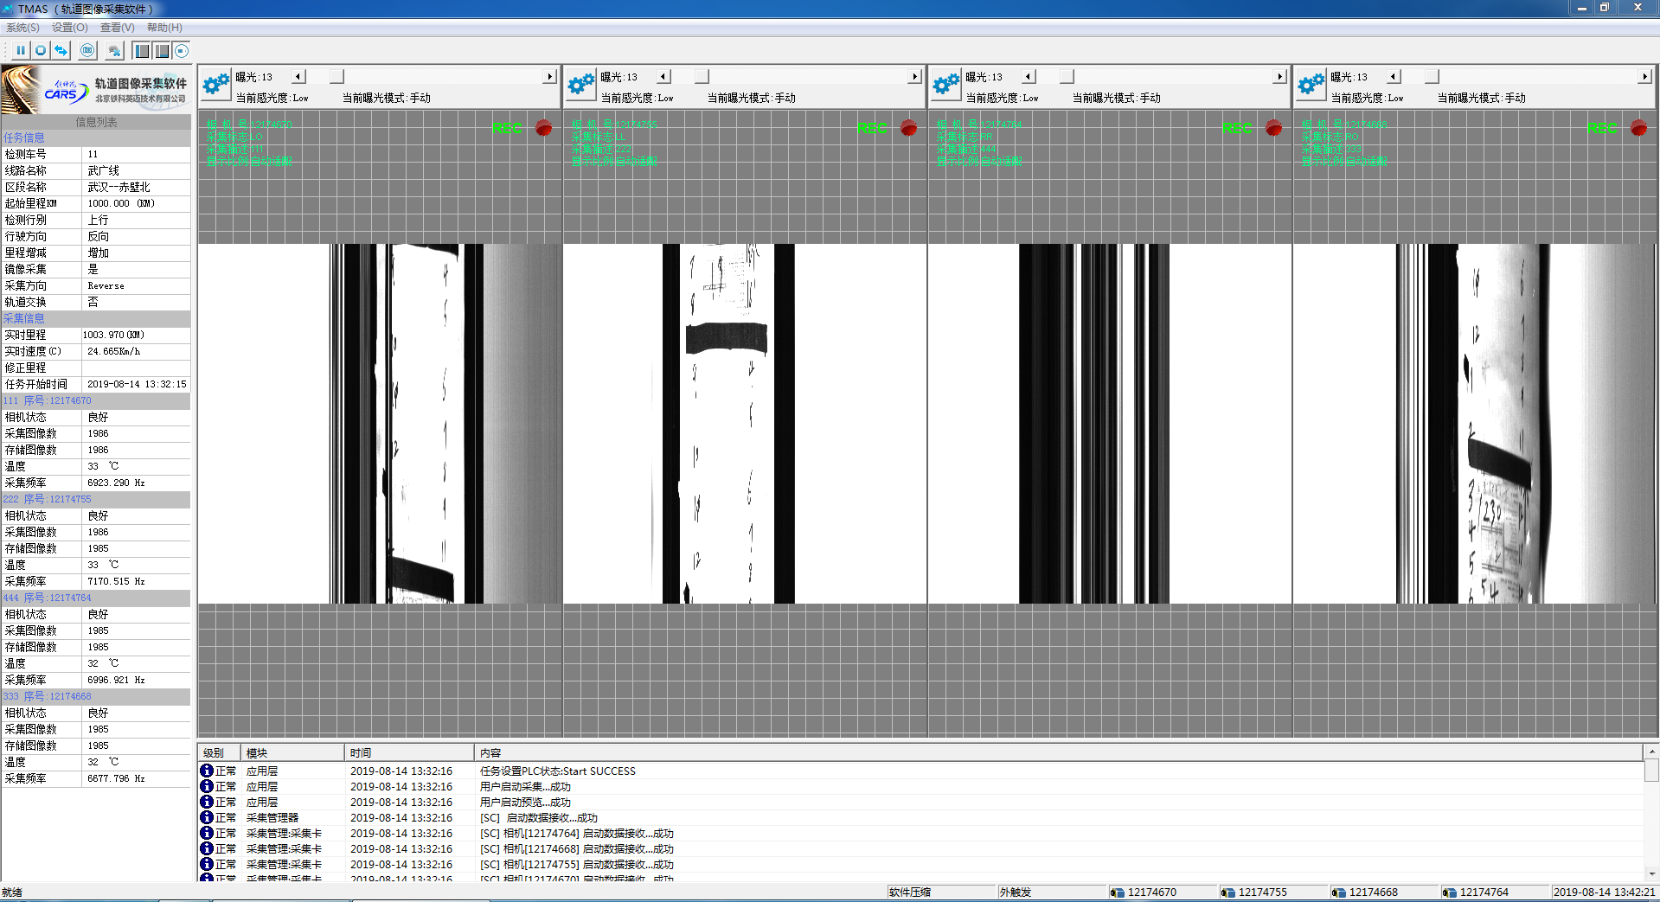
图1-3 组件测试图像
- 依次对15根线进行测试，线功能正常。
- 依次对10个视窗进行测试，视窗功能正常。
测试结果：
1根线缆连不上相机，网头重做后正常，其余线缆测试正常。
10个视窗测试正常。
15个组件皆可正常显示采集数据，画面清晰，亮度均匀，符合正常使用规定。各项测试结果如下表所示：
序号 | 测试项目 | 测试结果
1 | 电源控制 | 正常
2 | 信号处理 | 正常
3 | 软件控制 | 正常
4 | 图像显示 | 正常

